Типы DNS атак
  - Основы информационной безопасности
Краснова Камилла Геннадьевна
Содержание

1. Что такое DNS и почему он уязвим?
Система доменных имён DNS — это компьютерная распределённая система для получения информации о доменах. Её можно назвать «адресной книгой» интернета: она переводит символьное написание, привычное человеку, в набор цифр — IP-адрес. Чаще всего DNS используется для получения IP-адреса по имени хоста, получения информации о маршрутизации почты и обслуживающих узлах для протоколов в домене. Если выйдут из строя DNS-серверы, пользователи не смогут воспользоваться интернет-ресурсами: некому будет переводить язык пользователя — буквенное обозначение домена — на машинный язык, то есть IP-адрес. Набрав нужный адрес, пользователь получит ошибку и решит, что интернет вовсе не работает. (рис. [fig:001?]).
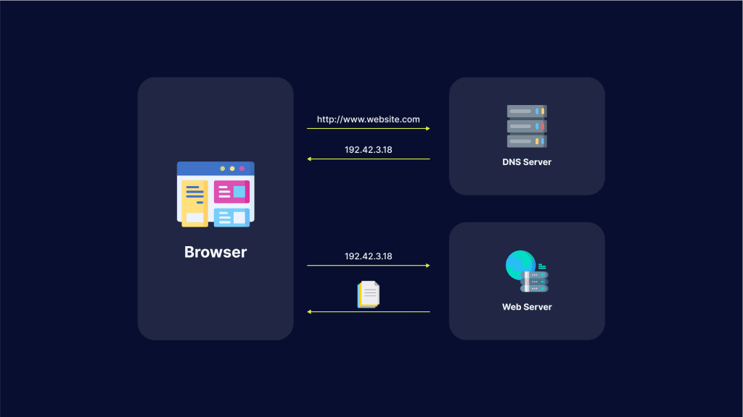
DNS
По отчёту International Data Corporation за 2023 год, организации в каждой отрасли подвергались DNS-атакам больше семи раз в год. Средний ущерб составил 1,1 миллиона долларов

2. Типы атак
Рассмотрим основные типы атак на DNS-серверы.
Первый — DNS-туннелирование: хакеры используют его для обхода мер безопасности и доступа к внутренней сети. Они «упаковывают» данные в DNS-запросы и ответы, используя протокол DNS как скрытый канал связи. Этот тип атаки сложно обнаружить, потому что он использует обычные протоколы, сливаясь с нормальным трафиком сети.
Второй тип — усиление DNS, разновидность распределённой атаки типа «отказ в обслуживании» (DDoS). Злоумышленник отправляет небольшой DNS-запрос с поддельным IP-адресом на DNS-сервер, который возвращает более крупный ответ в сеть жертвы — отсюда термин «усиление». Эта атака может вызвать серьёзные сбои, приводя к простоям и потерям дохода.
Третий — DNS-флуд: злоумышленники посылают огромное количество поддельных DNS-запросов с высокой скоростью, создавая нагрузку на DNS-сервер. Сервер перегружается, сетевые ресурсы истощаются до полного отключения — и сеть теряет доступ к интернету.
(рис. [fig:002?]).
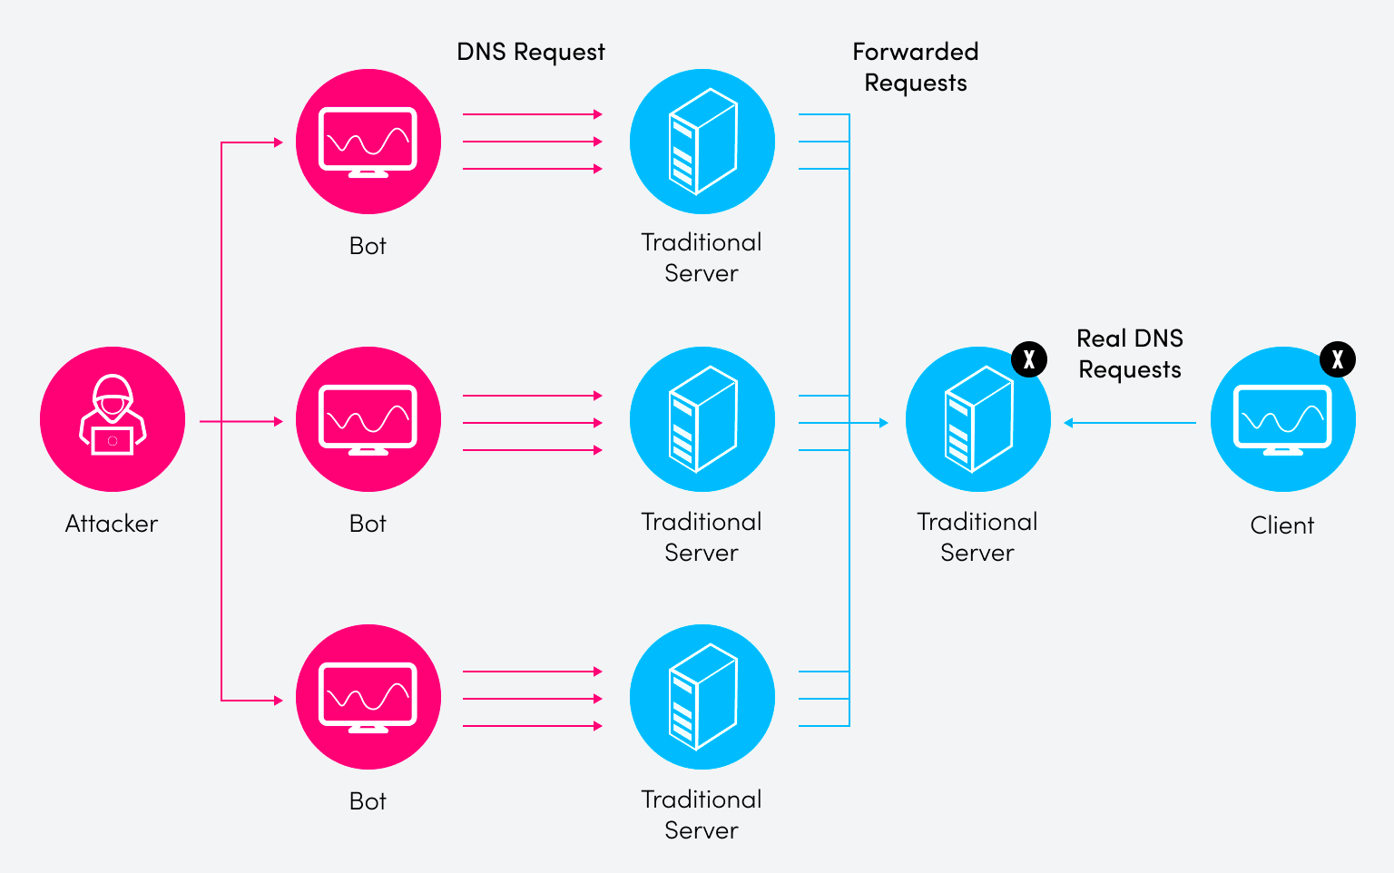
Аткак
Четвёртый тип — DNS-спуфинг, или отравление кэша. Злоумышленник вносит изменения в данные DNS-кэша, перенаправляя пользователей на поддельные сайты. Этот тип атаки особенно опасен: пользователь не осознаёт, что находится на вредоносном сайте, и может ввести конфиденциальную информацию — персональные данные, пароли или данные банковской карты, которые украдёт злоумышленник. Кроме того, такие сайты часто используются для установки вирусов или червей, предоставляя хакеру долгосрочный доступ к машине.
Пятый тип — взлом DNS, или DNS Hijacking. Злоумышленник берёт под контроль DNS-сервер или изменяет настройки DNS устройства. Все DNS-запросы направляются на мошеннический сервер, контролируемый злоумышленником. Это приводит к утечке данных и заражению компьютеров вредоносным ПО.
Шестой — атака NXDOMAIN: сервер перегружается запросами к несуществующим доменам. Сервер тратит ресурсы на обработку ложных запросов, замедляя или полностью останавливая ответы на реальные.

3. Кратко о защите
Для снижения рисков атак рекомендуется отключить все ненужные DNS-преобразователи и разместить законные преобразователи за брандмауэром, исключив внешний доступ. Важно отделить авторитетный сервер имён от DNS-преобразователя и применять исправления для известных уязвимостей сразу после их выпуска. Реализуйте клиентскую блокировку у регистратора и убедитесь, что организация использует регистратор с поддержкой DNSSEC — эту функцию всегда следует включать. Для предприятия используйте зашифрованное VPN-подключение и внедрите политику гигиены паролей маршрутизатора.

4. Заключение
Мы рассмотрели шесть основных способов атак на DNS-серверы: туннелирование для скрытой передачи данных, усиление и флуд для перегрузки серверов, спуфинг и взлом для перенаправления пользователей на вредоносные ресурсы, а также атаку NXDOMAIN для истощения ресурсов сервера. Эти атаки приводят к утечкам конфиденциальных данных, полному отказу сервисов и финансовым потерям — в среднем 1,1 миллиона долларов на инцидент. Понимание этих угроз — первый и необходимый шаг для защиты критически важного элемента сетевой инфраструктуры. Спасибо за внимание.

5. Источники
- Что такое DNS-атаки
- Типы атак и меры защиты
- Протокол DNS

